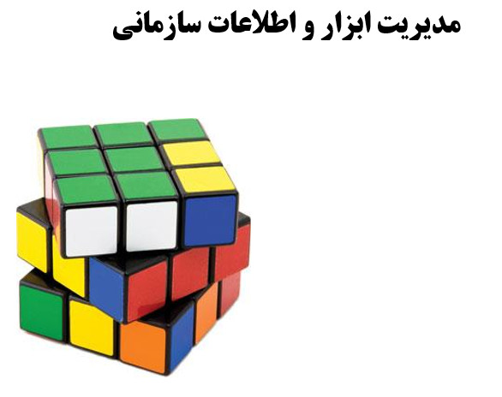

**مدیریت ابزار و اطلاعات سازمانی**

**مروری بر مفاهیم فرایند- فرایند چیست؟ فرآیند کسب و کار، مجموعهای از فعالیتها یا وظیفه های مرتبط با هم و ساختاریافته است که یک خدمت، محصول و یا اطلاعات مشخصی رابه منظور تحقق یک هدف معین و یا ارائه یک ارزش مشخص برای مشتریان تعیین شده، ایجاد و تولید میکند**

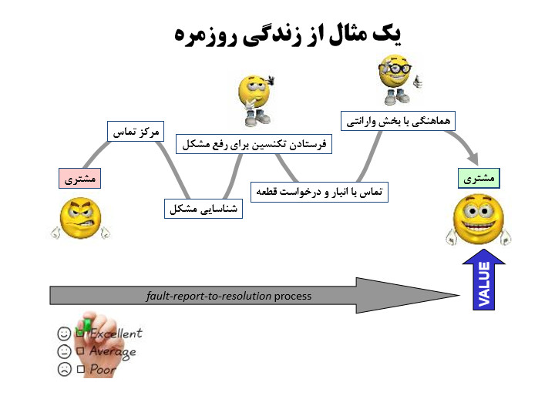

**مروری بر مفاهیم فرایند**

**یک کارخانه خودروسازی در دیترویت با هدف پیبردن به رمز دقت و کارآیی و کیفیت بالای یک خودروی ژاپنی و قیمت پایین آن, اجزای آن راز هم باز کردند و پی بردند که از یک شفت استاندارد, سه جا در یک موتور و هرجا برای اتصال اجزای مختلف استفاده شده است. در خودروی امریکایی, برای همین عمل از سه نوع شفت مختلف استفاده میشود که طبعاً نیازمند سه نوع متفاوت ابزار و سه گروه مختلف موجودی انبار است که در نهایت موجب کاهش سرعت مونتاژ و افزایش هزینه های مربوطه خواهد شد.**

**کتاب پنجمین فرمان – پیتر سنگه**

**چرا امریکاییها از سه نوع شفت مختلف استفاده میکنند؟**

**دلیل آن این است که سازمان طراحی مستقر در دیترویت, سه گروه مهندس طراح دارد که هرکدام تنها خود را مسئول قطعه خود میدانند. ژاپنیها از یک گروه طراحی استفاده میکنند که مسئول عملکرد کل موتور و یا حتی کل خودرو است. نکته جالب اینجاست که هریک از سه گروه طراح امریکایی نتیجه کار خود را موفقیت آمیز میدانند. چراکه شفت مزبور در مجموعه موتور به خوبی کار میکند.**

**کتاب پنجمین فرمان – پیتر سنگه**

**بسیار پیش میآید که در مؤسسات مشاجرههایی نظیر این موارد را شاهد باشیم که بازاریابی, تولید را مقصر میداند و بیان میکند که:”علت شکست ما در دستیابی به اهداف فروش, غیرقابل رقابت بودن کیفیت محصولاتمان است.” تولید به همین دلیل, مهندسی را مورد شماتت قرارمیدهد و بالاخره, مهندسی تقصیر را متوجه فروش میداند و میگوید که اگر فروش طرحهای ما را به هم نمیریخت و میگذاشت کارمان را کامل کنیم, حالا در این حرفه پیشتاز بودیم.**

**بیماری “دشمن جایی آن بیرون است”تأکیدی است بر نگرش غیرسیست**

**ماتیک و غیر جامع نگر به مسائل.**

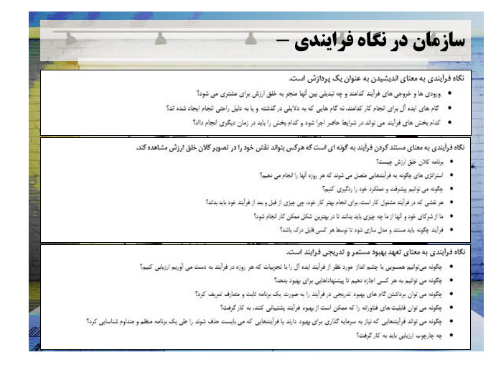

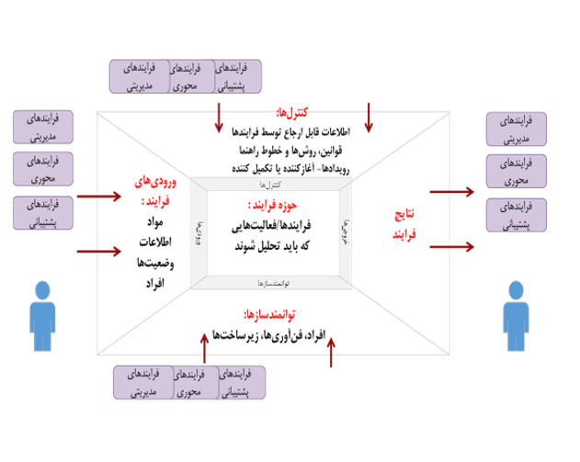



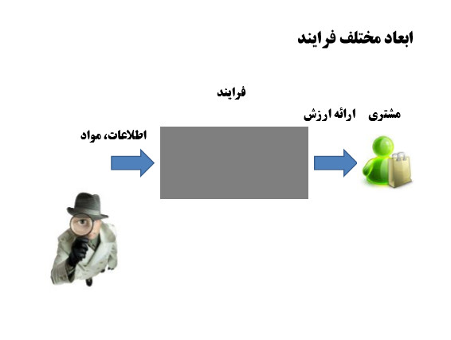

**معماری فرایند- ساختار سلسله مراتبی**

**• معماری، مفهومی است برای نگاه یکپارچه به کلیت یک موضوع. فرض کنید از شما خواسته شود تا کلیت سازمانی که در آن مشغول به کار هستید را توضیح دهید. چه پاسخ خواهید داد؟ به احتمال زیاد پاسخ شما عبارت خواهد بود از توضیحاتی که در مورد معاونتها، ادارات کل، گروههای مختلف و نوع رابطه بین بخشهای مختلف ارائه میکنید. برای ارائه توضیحات بیشتر احتمالا در مورد اینکه چه کسی هر بخشی را مدیریتمیکند و به چه کسی در سازمان پاسخگو است توضیح میدهید. در واقع توضیحات شما اطلاعاتی است که در یک ساختار سازمانی مرسوم میتوان یافت.**

**هر چند که این اطلاعات مفید و ارزشمند است، اما اطلاعات مفید دیگری در مورد کلیت سازمان وجود دارد که یک ساختار سازمانی مرسوم نمیتواند آن را منعکس کند. یک ساختار سازمانی نمی تواند نشان دهد که مشتری و یا ارباب رجوع سازمان چه کسی است. ساختار سازمانی نمیتواند نشان دهد که محصول و یا خدمت که سازمان برای مشتریان و مراجعان خود تولید میکند کدامند و یا اینکه توالی کار برای تولید محصول و یا خدمت بین فعالیتهای مختلف چگونه است. شاید پاسخ شما این باشد که نمیتوان از ساختار سازمانی انتظار داشت که این اطلاعات را نشان دهد. در این صورت پس خواسته ما از شما این است که چه نمودار و یا مفهومی میتواند نشان دهنده این موضوعات باشد؟**

**معماری فرایند -ساختار سلسله مراتبی**

**در معماری فرایند، صرفنظر از تمام فعالیتها، روابط بین فعالیتها و انجام دهنده های فعالیتها و تمام پیچیدگیهای حاکم بر این روابط، با نگاه سیستمی کل سازمان را میتوان به عنوان یک یا چند فرآیند اصلی با عنوان زنجیره ارزش دید. زنجیره ارزش بزرگترین فرآیندی است که در سازمان میتوان تصور نمود. زنجیره ارزش فرآیندی را تصویر میکند که سازمان تصمیم میگیرد تا آن را به منظور خلق محصول و یا خدمتی برای ارباب رجوع و یا مشتری، اجرا کند. معمولا زنجیره ارزش، فرآیند سطح صفر نامیده می شود. به عنوان مثال در یک شرکت خودروسازی، ارائه خودرو یک زنجیره ارزش است.**

**فرایندهای سطح صفر یا سطح بالا:**

**در زنجیره ارزش برای تولید و خلق ارزش مورد نظر، از چند فرآیند عملیاتی متصل به هم در زیر مجموعه خود تشکیل میشود که هر یک تحقق بخشی از ارزش مورد انتظار نهایی زنجیره ارزش را بر عهده دارد. برای مثال در زنجیره ارزش ارائه یک خودرو، فرآیندهایی مانند طراحی محصول جدید، تولید و توزیع، بازاریابی و فروش این خودرو را میتوان مشاهده کرد. هر یک از این فرآیندهای سطح یک نیز برای تحقق بخش ارزش مورد انتظار، از خروجی چند زیر فرآیند متصل به هم در سطح دو بهرهبرداری میکند. به عنوان نمونه فرآیند سطح یک تولید و توزیع، در سطح دو میتواند به چهار زیر فرآیند**

**تامین مواد- ساخت- تحویل – بازیافت تقسیم شود.**

**• فرایندهای سطوح میانی به پایین**

**به همین ترتیب این خرد شدن فرآیندها به زیر فرآیندها تا رسیدن به فعالیتهای اتمی که وظایف یک شغل را تعریف میکند، ادامه پیدا میکند.**

**گام، رویه و یا وظیفه خردترین و کوچکترین جز کاری است که در یک سازمان انجام می شود. استفاده از عبارت سوپرفرآیند یا زیرفرآیند، بستگی دارد به اینکه فرآیند انتخاب شده شما در چه سطحی قرار دارد. همواره فرآیند بزرگتر مجموعهای از فرآیندهای زیر مجموعه را در خود دارد. تصویر اسلاید بعدی، شکست سلسله مراتب فرآیندها از یک زنجیره ارزش تا سطح رویه و وظایف را نشان می دهد. معمولا با حدود 7 سطح، زنجیرههای ارزش تا سطح وظیفه ها شکسته می شوند.**

**در معماری سلسله مراتبی فرآیندی، هر سطح از فرآیند نشان دهنده جزییات عملیاتی فرایند سطح بالای خود است. از این رو هر سطح از فرآیند را که در نظر بگیرید، همان ارزشی را خلق میکند که سایر سطوح فرآیندها به دنبال آن هستند. با این تفاوت که فرآیندها در سطوح پایینتر)مانند سطوح 6 و 7 (، جزییات بیشتری از عملیات را نسبت به سطوح بالای فرآیند)مانند سطوح صفر، یک و یا دو( نشان میدهند. در این چهارچوب سلسله مراتبی، دو نوع ارتباط بین فرآیندها در معماری فرآیندی می توان در نظر گرفت:**

**\* ارتباط فرآیند با فرآیندهای هم سطح به منظور دریافت ورودی ها و یا تحویل خروجی ها**

**\*ارتباط فرآیند با فرآیندهای بالادست به منظور همسویی با اهداف و معیارهای تنظیم شده توسط فرآیندهای بالادست.**

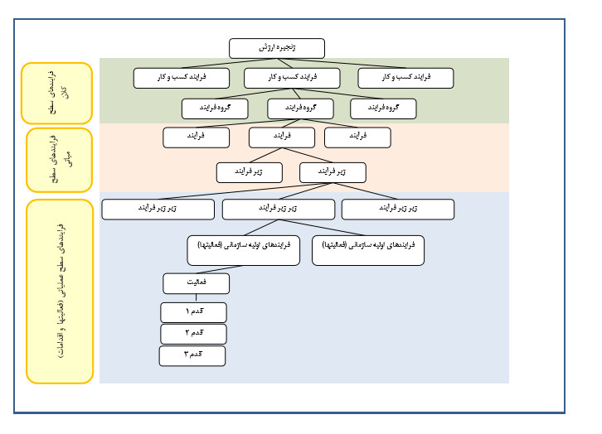

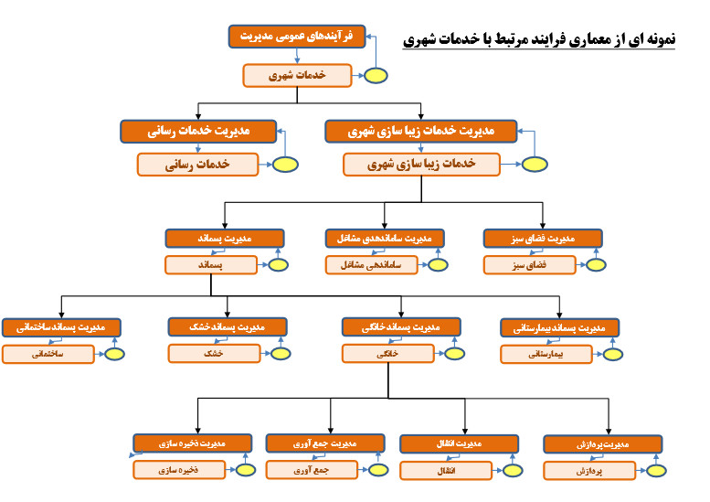

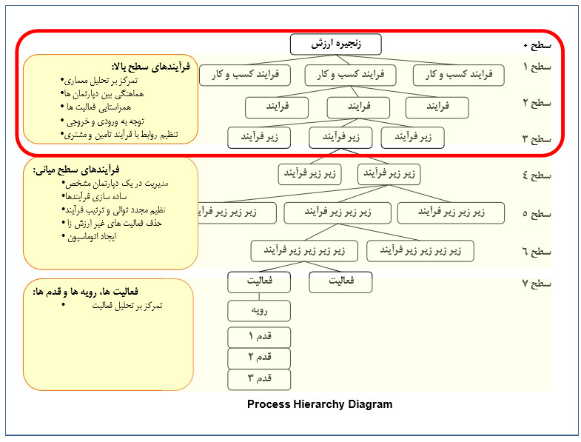

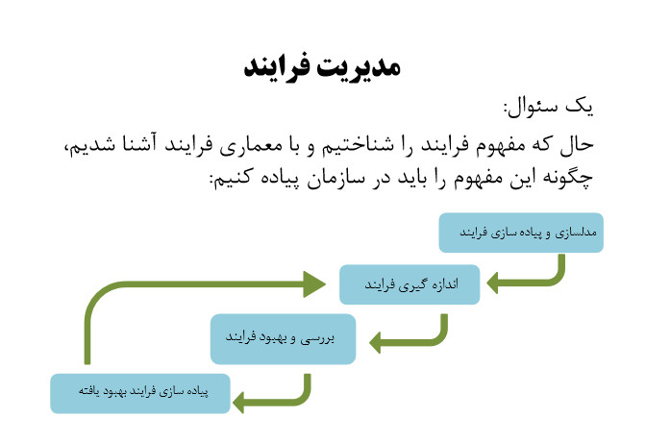

**طراحی و مدلسازی فرایند سازی فرایند**

**روشهای مختلف مدل سازی:**

**هدف از مدل سازی و کاربرد (آن بخشی از فرایند که در مدلسازی مورد نظر است )**

**• مدلسازی جریان کار**

**• مدلسازی قواعد کسب وکار**

**مدلسازی داده ها (گردش اطلاعات)**

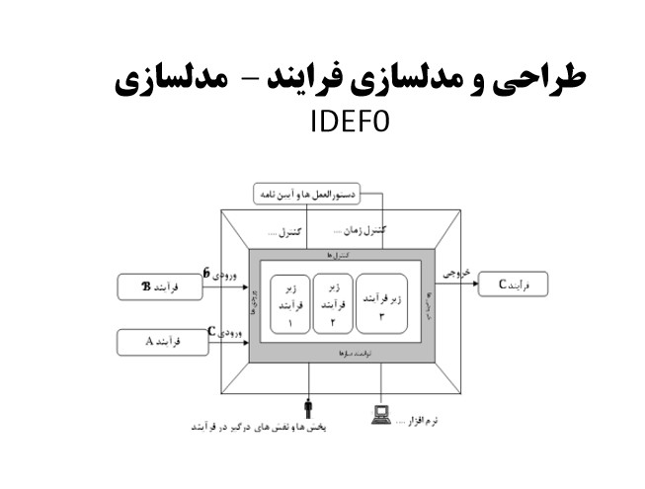

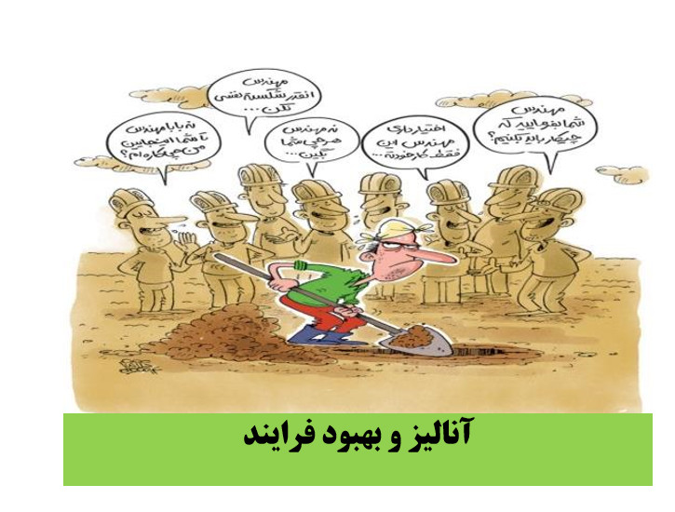

**مدیریت دانش**

**در این دوره خواهیم آموخت: چرا مدیریت دانش در سازمان اهمیت دارد؟ دانش و سلسله مراتب آن چیست؟ مدیریت دانش چیست؟ و مدلهای مرتبط با آن کدام است؟ چه عواملی نقش مهمی در مدیریت دانش در سازمان دارند/ چگونه باید مدیریت دانش را در سازمان پیاده کنیم**

**مدیریت دانش در سازمان**

**یک سئوال ساده اما حیاتی:**

**آیا هر یک از ما چه چیزهایی می دانیم؟ آیا اصولا ما آگاه هستیم که چه می دانیم؟ • در سطح کلان تر آیا سازمان می داند، چه می داند؟**

**آن کس که بداند و بداند که بداند**

**اسب شرف از گنبد گردون بجهاند**

**آن کس که بداند و نداند که بداند**

**بیدار کنیدش که بسی خفته نماند**

**آن کس که نداند و بداند که نداند**

**لنگان خرک خویش به منزل برساند**

**آن کس که نداند و نداند که نداند**

**در جهل مرکب ابدالدهر بماند**

**(ابن یمین)**

**عدم آگاهی نسبت به دانسته ها دانش و مدیریت آنها**

**چالشهای سازمانی در زمینه مدیریت دانش**

**• اشتباهات پرهزینه به دلیل عدم ثبت یا تحلیل اشتباهات قبلی تکرار می شوند**

**• کارها غالبا“ به دلیل عدم آگاهی کارکنان از فعالیت ها و پروژه های گذشته، یا نتایج آنها مجددا“ انجام می شوند**

**• ارباب رجوع، شهروند و یا مشتری که برای دریافت خدمات و یا محصولات مراجعه کرده، دچار سردرگمی میشود چراکه دانش در نقطه عمل در دسترس نیست**

**• افکار، عقاید و عملکردهای خوب غالبا“ در میان گذاشته نمی شود و موجب افزایش هزینه های کلی می گردد**

**• فقط یک یا دو تن از کارکنان از دانش مهم و حساس بر خوردارند**

**• یادگیری سازمان ها بسیار کند است که موجب تاخیر در توسعه محصول یا از دست رفتن فرصت ها می شود**

**• کارکنان به دلیل عدم دسترسی به منابع دانش، دلسرد و ناراضی می شوند**

**مفاهیم و تعاریف**

**• سلسله مراتب دانش**

**• انواع دانش**

**• مدیریت دانش**

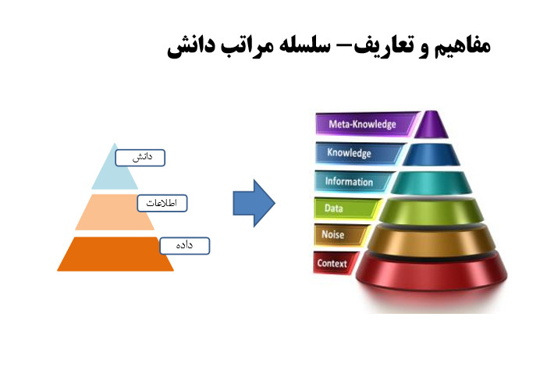

**مفاهیم و تعاریف- سلسله مراتب دانش**

**• داده: داده ها، حقایق و اعدادی هستند که از آنها اطلاعات به دست می آید.**

**داده ها از ترکیب یک سری علائم ساخته میشوند.**

**داده ها خام و بدون هدف هستند.**

**مانند:**

**20 سانتی متر- 40 درجه – 10000 ریال**

**• اطلاعات: همان داده با معنا است**

**زمانی که داده ها به منظور خاصی و بشکلی منطقی سازماندهی می شوند تبدیل به اطلاعات می گردند. مانند:**

**دمای هوای اهواز به 40 درجه سانتیگراد رسیده است.**

**10000 ریال معادل 1000 تومان است**

**• دانش:**

**از ترکیب، تعدیل،انسجام و پردازش اطلاعات انبوه حاصل میگردد**

**دانش بر داده و اطلاعات پایهگذاری میشود امّا بر خلاف آنها همیشه محدود به انسا نها است.**

**دانش، مجموعه کل شناختها و مهارتهایی است که افراد برای حل مسئله به کار می برند.**

**دانشهم نظریه ها و هم قواعد و دستورات عملی را شامل میشود.**

**دانش به وسیله افراد ساخته میشود و باورهای افراد در باره روابط علّی را نشان می دهد مانند :**

**دانستن روش انجام یک کار و رویه انجام امور اداری یا آشنایی با مکانیسم های بازار ارز**

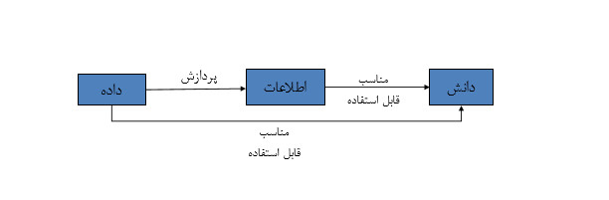

**مفاهیم و تعاریف – انواع دانش -صریح و ضمنی**

**بسته به اینكه دانش از لحاظ فیزیكی در کجا قرارمی گیرد می توان آن را به دو نوع دانش تصریحی و ضمنی تقسیم بندی کرد .**

**دانش تصریحی:**

**قابل ثبت و ذخیره سازی، قابل رمز و کدگذاری**

**دانش تصریحی را می توان به سادگی مخابره ، پردازش و منتقل و درپایگاه دادهها ذخیره کرد. این نوع از دانش را می توان فرم داد و یک فرمول علمی و یا کتابچه راهنما بین افراد سازمان منتشر کرد . دستورالعملها، مقررات، قوانین، رویههای انجام کار،دآئیننامه ها، شرح جزئیات و… که به صورت رسمی در بین افراد سازمان به آسانی قابل انتقال هستند همه دانش تصریحی به حساب می آیند.**

**دانش ضمنی:**

**در مقابل، دانش ضمنی شخصی بوده و فرموله کردن آن بسیار مشكل است. این نوع از دانش که از طریق تسهیم تجربیات با مشاهده و تقلید اکتساب می شود، ریشه در اعمال ،رویه ها ،تعهدات ، ارزشها و احساسات افراد داشته؛ قابل کد گذاری نبوده؛ از طریق یک زبان مخابره نمی شود . دانش ضمنی و تصریحی مكمل یكدیگرند و این بدین معناست که برای ایجاد دانش هر دوی آنها ضروری هستند، از این رو آنچه ما دانش می خوانیم از طریق تعامل بین دانش ضمنی و تصریحی و نه هر کدام به تنهایی ایجاد می شود .**

**مدیریت دانش - تعاریف**

**• تعریف: مدیریت دانش، مجموعه ای از فرایندها برای فهم و به کارگیری منبع استراتژیک دانش در سازمان است.**

**مدیریت دانش، رویكردی ساخت یافته است که رویه هایی را برای شناسایی، ارزیابی و سازماندهی، ذخیره و به کارگیری دانش به منظور تامین نیازها و اهداف سازمان برقرار می سازد.**

**مدیریت دانش، علاوه بر مدیریت اطلاعات ،تسهیل در ایجاد دانش جدید و مدیریت روشهای تسهیم و کاربری دانش را نیز بر عهده دارد .**

**مدیریت دانش - تاریخچه**

**مدیریت دانش از دیدگاه نوناکا و تاکه شی**

**ارائه مدلی برای درک بهتر مدیریت دانش**

**تبدیل دانش – مدل نوناکا – تاکه شی**

**• دانش سازمانی از طریق تعامل اجتماعی میان دانش ضمنی و تصریحی،**

**به عقیده نونا کا دانش سازمانی از طریق تعامل اجتماعی میان دانش ضمنی و تصریحی توسعه می یابد**

**.وی با توجه به این فرض اساسی که دانش به عنوان سرمایه اصلی سازمان، مستلزم هماهنگی و یكپارچه سازی است و با ایجاد تعاملی پویا بین این دو نوع از دانش به چهار راهبرد اساسی در فرایند تبدیل دانش اشــــاره می کند :**

**اجتماعی کردن (از دانش ضمنی به دانش ضمنی )**

**بیرونی سازی (از دانش ضمنی به دانش تصریحی )**

**ترکیب (از دانش تصریحی به دانش تصریحی )**

**درونی سازی (از دانش تصریحی به دانش ضمنی )**

**.از این طریق سازمان قادر خواهد بود به خلق و توسعه دانش جدید اقدام کند**

**مدلهای مدیریت دانش- مدل نوناکا**

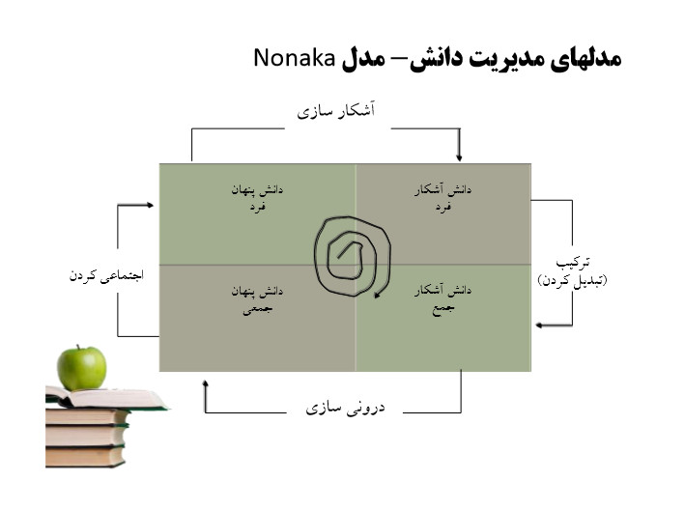

**مدل نوناکا مرحله اجتماعی کردن**

**اجتماعی کردن دانش: مرحله ای است که در طی آن دانایی ضمنی فردی به دانایی ضمنی گروهی تبدیل میشود.**

**این روش بطور معمول در امور روزمره کاری خود، بکارگرفته ایم و یا کاربرد آن را مشاهده می کنیم، روشهای استاد / شاگردی، مبتنی بر مشاهده، تقلید، و اقدام بدون استفاده از مهارتهای زبانی ، آموزش در حین کار و جلسات توفان فکری از جمله مصادیق اجتماعی کردن دانش است.**

**مدل نوناکا مرحله آشکارسازی یا برونی کردن**

**آشکارسازی یا برونی کردن دانش:**

**مرحله ای است که در طی آن داناییهای ضمنی بر روی هم جمع شده و به شکل مفاهیم صریح عرضه میشوند. در میان مراحل چهار گانه، مرحله خارجی کردن، کلید خلق دانایی به شمار میرود. افراد در طی این مرحله و بر اثر ایجاد محیط گفتگو و یا در نتیجه بازتابها و واکنشهای دستهجمعی، دانایی مستتر و مخفی خود را آشکار و نمایان میکنند. مرحله خارجی کردن مرحلهای است که تبادل میان دانایی صریح و دانایی ضمنی از این جا آغاز میشود. شیوه هایی که معمولا برای خارجی کردن بهکار میرود، شامل روشهای گفت و شنود و تبیین شفاهی یا کتبی مفاهیم، مدلها و فرضیات است. در واقع حاصل فرآیند خارجی کردن، " دانایی مفهومی " است که به صورت مفاهیم، مدلها و فرضیات تجلی پیدا میکند. ارزشمند بودن این مفاهیم، مدلها و فرضیات باید از هر جهت برای سازمان و مشتریان معین شود. به همین خاطر باید معیارهایی – چه کمی، چه کیفی – برای توجیهپذیری دانایی در این مرحله توسعه داده شود.**

**مدل نوناکا - مرحله ترکیب - تبدیل کردن**

**ترکیب یا تبدیل کردن دانش: مرحلهای است که در طی آن مفاهیم به صورت سیستماتیک در سیستم دانایی-دانش قرار میگیرند و شامل ترکیب اجزای مختلف دانایی )دانش( صریح هستند. در این مرحله دانایی صریح به نوعی دیگر از دانایی صریح تبدیل میشود. این مرحله از فرآیند پویایی خلق دانایی، دارای پیچیدگیهایی است به طوری که به همکاری مستمر همه قسمتهای مختلف سازمان نیاز دارد. افراد سازمان از طریق وسایلی چون مستندات، جلسات، گفتگوهای تلفنی یا شبکه ارتباطی کامپیوتری، شبکه ای از دانایی موجود و دانایی جدید را شکل میدهند و مفاهیم ساخته شده در مرحله قبل را به الگوها و نمونههای عملی مثل محصول، خدمت، پاتنت، سیستمهای مدیریتی و امثال آن – تبدیل میکنند.**

**مدل نوناکا مرحله درونی سازی**

**درونی سازی دانش: مرحلهای است که در طی آن دانایی صریح به دانایی ضمنی تبدیل شده و در داخل سازمان نهادینه میشود. این مرحله از راه " یادگیری از طریق انجام کار " یعنی اقدام عملی حاصل میشود. به عبارت دیگر تجربیات اعضای سازمان پس از طی مراحل قبلی به صورت مدلهای ذهنی مشترک و دانایی فنی جدید تجلی پیدا میکند و داراییهای با ارزشی را برای سازمان به ارمغان میآورد.**

**ایجاد مدل ذهنی مشترک میان افراد باعث نهادینه شدن دانایی ضمنی شده و آن را جزیی از فرهنگ سازمان میکند. بنابراین حاصل این مرحله، " دانایی عملی " است که میتواند به تداوم فرآیند خلق دانایی کمک کند. فرآیند خلق دانایی میتواند در دو سطح تداوم یابد. از یک سو سازمان قادر میشود تا نمونه ها و محصولات جدید دیگری را در قالب ایدههای طرح شده به بازار و مشتریان عرضه کند. از سوی دیگر ایده موفقی که یک دور کامل از فرآیند را طی کرده است میتواند به عنوان مبنا و شاخص موفقیت در کل سازمان مطرح شود.**

**در پایان مرحله بیرونی کردن، چرخه خلق دانایی تکمیل میشود در نتیجه مارپیچ جدیدی از فرآیند پویای خلق دانایی شروع بهکار میکند.**

**نکته قابل توجه:**

**مدل نوناکا، برای درک بهتر مدیریت دانش مفید است. این مدل در خصوص نحوه پیاده سازی مدیریت دانش در سازمان، کاربردی ندارد.**

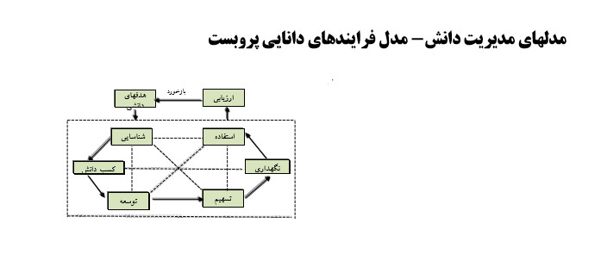

**• این مدل توسط پروبست، به نام مدل پایه های -سنگ بنای- ساختمان مدیریت دانش نامگذاری شده است. طراحان این مدل، مدیریت دانش را به صورت یک سیکل دینامیکی می بینند که در چرخش دایم است. مراحل آن، شامل 8 جزء می باشد که دو سیکل را تشکیل می دهند؛**

**یکی سیکل درونی و دیگری سیکل بیرونی.**

**• سیکل درونی: توسط بلوک های کشف-شناسایی- کسب توسعه، تسهیم، کاربرد-بهره برداری- و نگهداری از دانش ساخته می شود.**

**• سیکل بیرونی: شامل بلوک های دانش و ارزیابی اهداف دانش که سیکل مدیریت دانش را مشخص می نمایند.**

**• کامل کننده این دو سیکل بازخور است.**

**مدل فرایندهای دانایی پروبست – فرایند ها**

**شناسایی دانش**

**کسب دانش**

**توسعه دانش**

**اشتراک و توزیع دانش**

**بهره گیری از دانش**

**نگهداری دانش**

**ارزیابی و اندازه گیری دانش**

**• شناسایی دانش:**

**هدف : تعیین آنچه که سازمان می داند**

**در اولین مرحله از مدیریت دانش، سازمان نسبت به آنچه که میداند و دانش مجموعه خود و نیز دانشی که بدان نیازمند است، می بایست اطلاع پیدا کند.**

**– تعیین نقشه دانش سازمان با توجه به شناسایی مهارتها و دانش کارکنان**

**– تعیین حوزه های دانشی و تجارب کسب شده سازمانی**

**– تدوین تاریخچه سازمان و اقدامات اثربخش آن**

**از جمله اقداماتی است که به منظور شناسایی دانش سازمان، میتواند به انجام برسد.**

**مدل فرایندهای دانایی پروبست - کسب دانش**

**• کسب دانش:**

**با توجه به شناسایی دانش مورد نیاز سازمان، نوبت به برنامه ریزی و اقدام برای کسب دانش است. این کسب دانش میتواند از طرق مختلفی از درون و یا برون سازمان، صورت گیرد:**

**• انتقال دانش و تجربه از شرکتهای و سازمانهای همکار**

**• دوره های آموزشی**

**• بازدید از سازمان های رقیب و ...**

**• انجمنها و کنفرانسهای علمی و تخصصی**

**• و ...**

**آیا شما مثالهای دیگری از کسب دانش از درون و یا برون سازمان میتوانید ذکر کنید؟**

**مدل فرایندهای دانایی پروبست -توسعه دانش**

**توسعه دانش:**

**توسعه دانش شامل همة آن تلاش های مدیریتی می شود که سازمان از طریق آن آگاهانه تلاش می کند تا به کسب قابلیت هایی بپردازد که خود فاقد آنهاست، یا به خلق قابلیت هایی بپردازد که هنوز در درون و بیرون شرکت وجود ندارد.**

**مدل فرایندهای دانایی پروبست –تسهیم دانش**

**تسهیم دانش:**

**مسائلی مثل چگونگی تسهیم دانش موجود و انتقال آن به محل مناسب و مورد نیاز و چگونگی انتقال دانش به گون های که در سازمان قابل دسترسی و استفاده باشد، و همچنین چگونگی انتقال دانش از سطح فردی به سطح دانش گروهی و بالاخره سطح دانش سازمانی. از جمله مواردی است که در دستور کار این بعد از مدیریت دانش قرار میگیرد .**

**به نظر شما چه عواملی باعث میشود که دانش در سازمانها به اشتراک گذاشته نشود؟**

**مدل فرایندهای دانایی پروبست**

**استفاده از دانش:**

**اطمینان به استفاده مفید از دانش در سازمان، مربوط به این قسمت است. در این بخش، موانعی بر سر راه استفاده مفید از دانش جدید است که باید شناسایی و رفع شوند تا از آن بتوان، به طور عملی در ارایه خدمات و محصولات (دانش) استفاده کرد.**

**مدل فرایندهای دانایی پروبست**

**نگهداری دانش:**

**ذخیره و حفظ و روزآمد کردن دانش به این بخش مربوط می شود. این کار از بین رفتن دانش جلوگیری می کند و به آن اجازه مورد استفاده قرار گرفتن را می دهد .**

**مدل فرایندهای دانایی پروبست –ارزیابی دانش**

**ارزیابی دانش:**

**ارزیابی نحوه رسیدن به هدفهای تعیین شده و استفاده از نتایج آن به عنوان بازخور، جهت تعیین یا اصلاح هدف به این قسمت مربوط می شود. باید توجه داشت که نتایج این فرآیند بعضا” کیفی بوده و باید آنها را با توجه به نتایج کمی و هزینه های انجام شده در این ارتباط مورد نظر و ارزیابی قرار داد .**

**اجرای فرایندهای مدیریت دانش تحت تاثیر چه عواملی است؟**

**عناصر مدیریت دانش - فناوری اطلاعات**

**یكی از ابزارهای بسیار مهم در مدیریت دانش، فناوری اطلاعات است که وضعیت سازمان در زمینه فناوری اطلاعات و ارتباطات از نظر میزان نفوذ فناوری اطلاعات و ارتباطات در سازمان، میزان آمادگی در پیاده سازی سیستم ها و بكارگیری ابزارهای مختلف فناوری در زمینه مدیریت دانش، سطح اتوماسیون فرایندها و ... تاثیر بسیاری بر نحوه پیاده سازی مدیریت دانش دارد. نكاتی که در بكارگیری فناوری اطلاعات می بایست در نظر داشت:**

**– امكان انطباق با پیشرفت های آتی را داشته باشد.**

**– امكان تغییر جز به جز را بدون تاثیر بر سایر اجزا داشته باشد.**

**– منظر کاربران نهایی شفاف و بدون تاثیر باشد.**

**عناصر مدیریت دانش - ساختار و فرایندهای سازمانی**

**در اجرای مدیریت دانش در سازمان نیازاست که:**

**– شناسایی و بررسی فرآیندهای مختلف سازمانی از نظر تولید، بازنگری، تغییر، تایید، تغییر، ذخیره، ارائه و نشر اطلاعات که در نهایت منجر به تولید و انتقال دانش در سازمان می شود**

**– تعدیل و بهینه سازی فرآیندهای فوق الذکر به مدد فن آوری اطلاعات و اصول بهبود فرایند به منظور لحاظ نمودن مفاهیم و رویکردهای مطرح در حوزه مدیریت دانش**

**– اعمال و پیاده سازی فرایندهای بهینه شده در سازمان عناصر مدیریت دانش - فرهنگ سازمانی پرسنل از مهمترین ارکان سیستم اطلاعات و مدیریت دانش هستند و جهت استخراج دانش ضمنی و تبدیل آن به دانش صریح و بر عکس، علاوه بر این آموزش پرسنل و فرهنگ سازی از مهمترین عوامل حصول نتیجه سیستم است. و این کار از طریق آموزش مدیران عالی، مدیران، پرسنل متخصص، پرسنل تولید اطلاعات و کاربران نهایی هر کدام بسته به نیاز سازمانی خود بدست می آید. اقداماتی که در خصوص فرهنگ سازمانی در هنگام پیاده سازی مدیریت دانش، باید اجرا کرد.**

**• Create a culture of sharingand use/reuse**

**• Implement incentives, rewards, recognition, evaluation. Measure knowledge sharing activities**

**• Create a KnowledgeManagementorganization – Assign roles – Identify sponsors – Integrate knowledge in training**

**ابزار های مدیریت دانش – فن اوری های جزء مدیریت دانش**

**ذخیره سازی: مانند پایگاه های داده / انبارهای داده / فایل سرورها**

**اتصال: مانند شبکه / شبکه های بی سیم/ امنیت شبکه /تصدیق هویت/ اتصال نفر به نفر**

**تالیف: مانند برنامه های افیس /نرم افزار های مختلف صوتی تصویری و ...**

**تعامل و ارتباطات: مانند ایمیل ها/ چت ها/ کنفرانس های صوتی و تصویری**

**توزیع: مانند اینترانت / اکترانت/ وب/ پورتال ها و ...**

**داده کاوی: مانند تکنیک های آماری /تحلیل های چند بعدی /شبکه های عصبی**

**متن کاوی: تحلیل معنایی / استنتاج بیزی/ پردازش زبان طبیعی و ...**

**وب کاوی: مانند وب مینینگ**

**نمایش: مرورگری دوبعدی و سه بعدی / نگاشت جغرافیاییو ...**

**سازماندهی: مانند توسعه هستی شناسی / تاکزونومی/ تزاروس / واژه نامه و ...**

**استدلال: مانند سیستم های خبره قانون محور /استدلال محور/ یادگیری ماشین ها/ منطق فازی و ...**

**نرم افزار های مدیریت دانش**

**مدیریت مستندات**

**مدیریت محتوا**

**پشتیبانی گروه**

**پشتیبانی انجمن ها و جوامع**

**پشتیبانی تصمیم گیری و هوشمندی کسب و کار**

**مدیریت پروژه**

**مدیریت فرایندهای کسب و کار**

**مهندسی سیستم ها**

**مدیریت داده های محصول**

**ابزار ها و فن آوری های مدیریت دانش – سیستم های نرم افزاری سازمانی مرتبط**

**• مدیریت روابط با مشتری**

**• مدیریت زنجیرة تأمین**

**• برنامه ریزی منابع سازمانی**

**سیستم های اطلاعاتی**

**مدیریت ابزار و اطلاعات سازمانی**

**اهداف مورد انتظار**

**• شناسایی تاثیر سیستم های اطلاعاتی بر شیوه انجام کارها و فعالیت ها**

**• شناسایی ضرورت سیستم های اطلاعاتی برای سازمان های امروزی**

**• شناخت سیستم های اطلاعاتی و ابعاد مدیریتی، سازمانی و فناورانه آنها**

**• شناسایی انواع سیستم های اطلاعاتی**

**• توسعه سیستم های اطلاعاتی**

**نقش سیستم های اطلاعاتی در سازمان ها**

**• توانمندساز ی سازمان برای اجرای استراتژی ها و اهداف مورد انتظار**

**• دست یابی به 5 هدف استراتژیک در سازمان های دولتی:**

**– تعالی عملیاتی**

**– محصولات و خدمات جدید، مدل های جدید کاری**

**– رضایت مراجعان و شهروندان**

**– بهبود تصمیم گیری**

**– بقا**

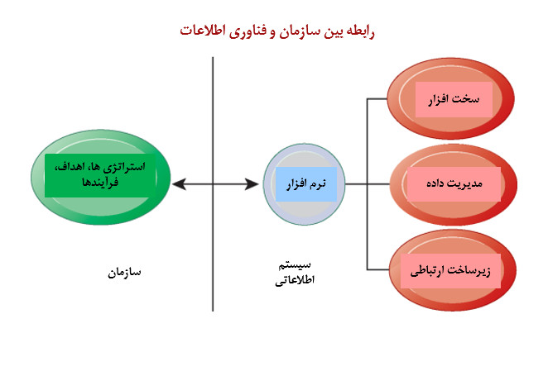

**• سیستم های اطلاعاتی:**

**– مجموعه ای از اجزا مرتبط با هم**

**– برای جمع آوری اطلاعات، پردازش، ذخیره سازی و توزیع اطلاعات**

**– به منظور پشتیبانی از تصمیم گیری، هماهنگی و کنترل**

**• داده در برابر اطلاعات**

**– داده جریانی از اتفاقات و رخدادهای خام است**

**– اطلاعات داده هایی هستند که در فرم های معنا دار شکل داده شده اند**

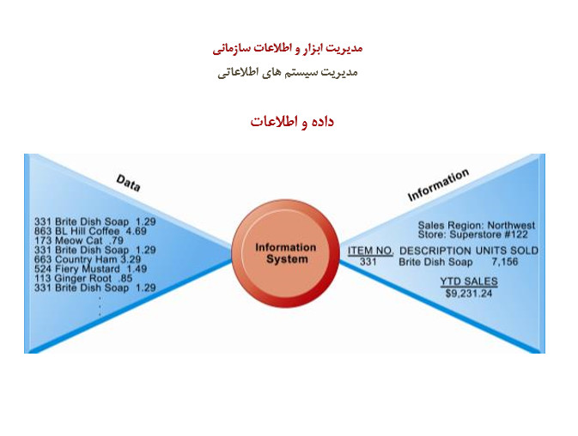

**سه فعالیت اصلی سیستم های اطلاعاتی**

**1 - ورودی: جمع آوری داده های خام از سازمان یا محیط خارجی**

**2 -پردازش: تبدیل داده های خام به فرم معنی دار اطلاعات**

**3 -خروجی: انتقال اطلاعات پردازش شده به افراد یا فعالیت هایی که از آن استفاده می کنند**

**ابعاد سیستم اطلاعاتی**

**1- بازخورد( فیدبک): خروجی که به اعضای مناسب سازمان برای کمک به ارزیابی فعالیت ها یا اصلاح ورودی ها، انتقال داده می شود.**

**2- برنامه های کامپوتری در برابر سیستم های اطلاعاتی: برنامه های کامپوتری مبنا و ابزار فنی برای ایجاد سیستم های اطلاعاتی هستند، مانند مواد و ابزاری که برای ساخت یک ساختمان به کار می رود**

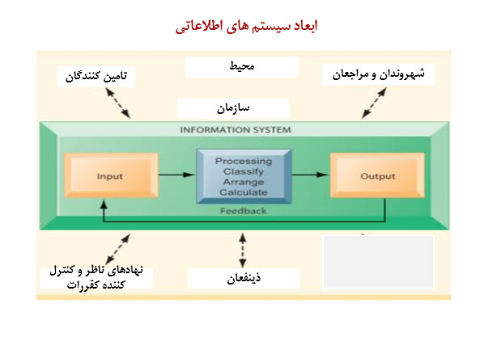

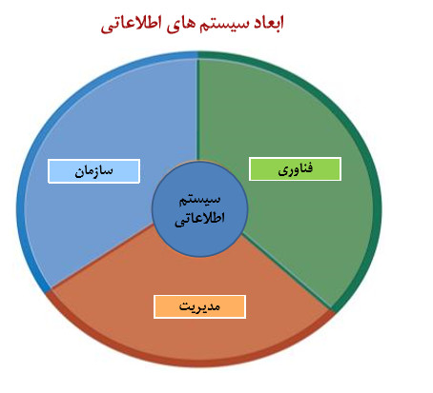

**سیستم های اطلاعاتی فراتر از کامپیوتر ها**

**به کارگیری موثر سیستم های اطلاعاتی نیاز به درک کاملی از سازمان، مدیریت و فناوری اطلاعاتی که سیستم را شکل می دهد دارد. یک سیستم اطلاعاتی ایجاد کننده ارزشی برای سازمان است که به عنوان راه حلی برای سازمان در برابر چالش ایجاد شده توسط محیطئ تولید می شود.**

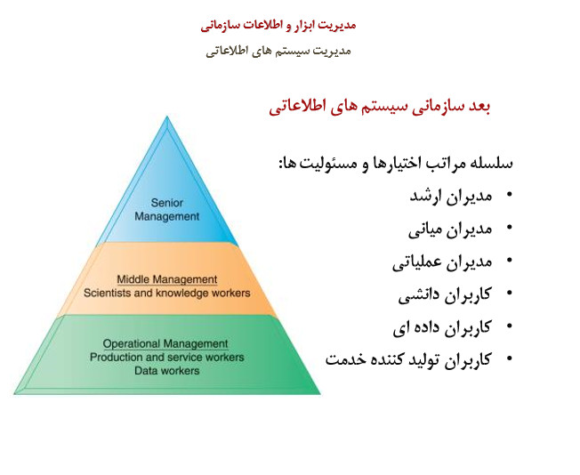

**بعد سازمانی سیستم های اطلاعاتی**

**• کارکردهای سازمانی مختلف: مالی، اداری، منابع انسانی، ...**

**• فرآیندهای کاری مختلف**

**• فرهنگ سازمانی**

**• سیاست ها و خط مشی های سازمان: هر سازمانی با توجه به ابعاد مختلف منحصر به فرد است**

**• مدیران به منظور تقابل با چالش های محیطی و داخلی استراتژی هایی برای سازمان خود در پیش می گیرند**

**باضافه مدیران باید فعالانه:**

**–در پی نوآوری برای بهبود خدمات و بازنگری و خلق مجدد سازمان خود باشند**

**بعد فناورانه سیستم های اطلاعاتی**

**• نرم افزار و سخت افزار کامپیوتر**

**• فناوری مدیریت داده ها**

**• فناوری های ارتباطی و شبکه (شبکه ها، اینترنت، اینترانت، اکسترانت، وب)**

**• زیرساخت های فناوری اطلاعات**

**نگاه به سیستم های اطلاعاتی از منظر ماموریت سازمانی و اجرای فرآیندها**

**• سیستم های اطلاعاتی ابزاری برای خلق ارزش هستند**

**• سرمایه گذاری روی سیستم های اطلاعاتی بر اساس موارد زیر توجیه میشود:**

**– افزایش بهره وری**

**– افزایش درآمد**

**– انجام بهتر ماموریت های استراتژیک**

**• سازمان ها با ایجاد سیستم های اطلاعاتی به دنبال ایجاد و مدیریت زنجیره ارزش اطلاعات هستند.**

**– داده های خام جمع آوری می شود و از طریق مراحلی به اطلاعات ارزشمند تبدیل می شود**

**– ارزش هر سیستم اطلاعاتی با میزان تاثیر آن در بهبود تصمیم گیری ها، افزایش کارایی بیشتر و کسب منافع بالاتر تحقق بهتر ماموریتها ارزیابی می شود.**

**دارایی های مکمل**

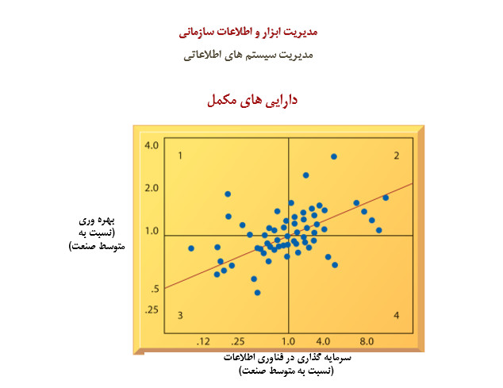

**موفقیت در به کارگیری سیستم های اطلاعاتی نیاز به ایجاد دارایی های مکمل دارد**

**• سرمایه گذاری بالا تضمین کننده کسب کنافع مورد انتظار از سیستم های اطلاعاتی نیست.**

**• برای تضمین کسب منافع مطلوب از سیستم های اطلاعاتی باید به سرمایه گذاری برای ایجاد دارایی های مکمل نیز توجه نمود:**

**• دارایی های سازمانی: مدل مناسب فعالیت، فرآیندهای کاری کارا**

**• دارایی های مدیریتی: داشتن انگیزه برای نوآوری و خلاقیت، محیط کاری همکارانه و گروهی**

**• دارایی های اجتماعی: فرهنگ سازمانی متناسب با سیستم های اطلاعاتی، استانداردهای مربوطه**

**انواع سیستم های اطلاعاتی**

**انواع سیستم های اطلاعاتی از منظر فرآیندهای کاری سازمان**

**• فرآیندها:**

**– جریانی از مواد، اطلاعات و دانش مجموعه ای از فعالیت ها و گام ها در یک واحد سازمانی یا بین چند واحد سازمانی**

**هر سازمانی را می تواند به عنوان مجموعه ای از فرآیندها نگریست. به عبارتی فرآیندها قلب یک سازمان هستند**

**– فرآیندها به عنوان دارایی و سرمایه یک سازمان هستند**

**سیستم های اطلاعاتی از دو منظر فرآیندهای سازمانی را تحت تاثیر قرار می دهند:**

**1-افزایش کارایی فرآیندهای موجود: با اتومات کردن فرآیندهایی که ر**

**شرایط موجود دستی انجام می شوند**

**2-قادر ساختن سازمان برای انجام فرآیندها به شیوه جدید:**

**– تغییر در جریان اطلاعات**

**– انجام کارها به صورت موازی به جای سری**

**– حذف تاخیرها در تصمیم گیری**

**انواع سیستم های اطلاعاتی از منظر فرآیندهای کاری سازمان**

**• بر اساس فرآیندها می توان سیستم های مختلف اطلاعاتی را شناسایی کرد:**

**– سیستم اطلاعاتی تولید خدمت**

**– سیستم اطلاعاتی مالی**

**– سیستم اطلاعاتی تدارکات و پشتیبانی**

**– سیستم اطلاعاتی مدیریت منابع انسانی**

**انواع سیستم های اطلاعاتی از منظر عملیات روی داده ها**

**سیستم های پردازش تراکنش ها ::**

**•انجام و ضبط تراکنش های روتین روزمره که برای انجام کارها لازم است مانند پرداخت، دریافت درخواست ها، تحویل نامه ها ...**

**• به مدیران اجازه می دهد که وضعیت عملیات و ارتباط آن با محیط را پایش و کنترل کنند**

**• به سطح عملیاتی سازمان کمک می کند**

**• اهدف و تصمیم های از قبل تعریف شده را پشتیبانی می کند.**

**سیستم های پردازش تراکنش ها – سیستم حقوق و دستمزد**

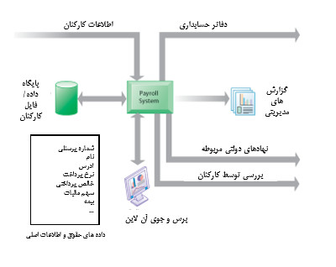

**یک سیستم پرداخت حقوق،داطلاعات کارکنان را از کارت حضور و غیاب می گیرد. خروجی سیستم، گزارش های انلاین یا پرینت از مدت زمان کارکرد کارکنان در یک دوره مشخص است.**

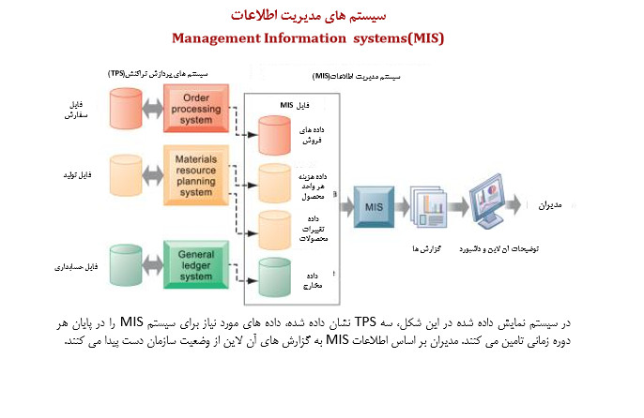

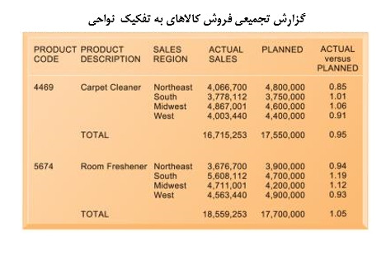

**سیستم های پشتیبان تصمیم**

**سیستم های پشتیبان تصمیم Decision Support Systems(DSS)**

**•به مدیران میانی خدمت رسانی می کنند**

**• از تصمیم گیری های غیر روتین پشتیبانی می کند :برای مثال، تاثیرافزایش فروش در شهریور ماه روی برنامه تولید چیست؟**

**از اطلاعات بیرون از سیستم استفاده می کند همچنان که از سیستم های tps و mis .نیز استفاده می کند**

**مثال :سیستم های برنامه ریزی حمل و نقل، سیستم پیش بینی میزان کالا و ...**

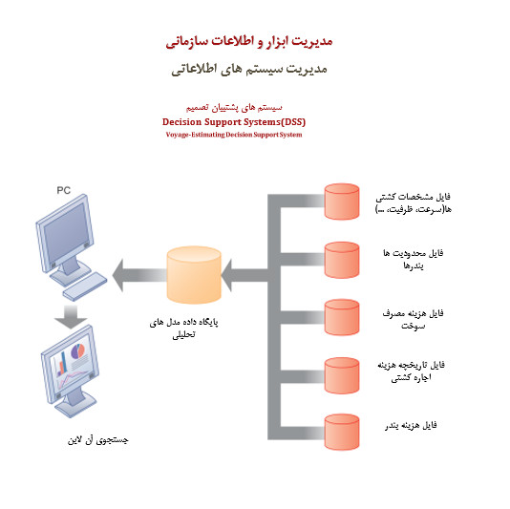

**هوش سازمانی**

**مهارت ها، فرآیندها، فناوری ها، برنامه های کاربردی وابتکاراتی که از تصمیم گیری بهتر پشتیبانی می کند.**

**تحلیل داده های فعلی و گذشته برای پیدا کردن الگو و روندهای پیش رو و کمک به تصمیم گیری استفاده از داده ها به عنوان یک سرمایه استراتژیک.**

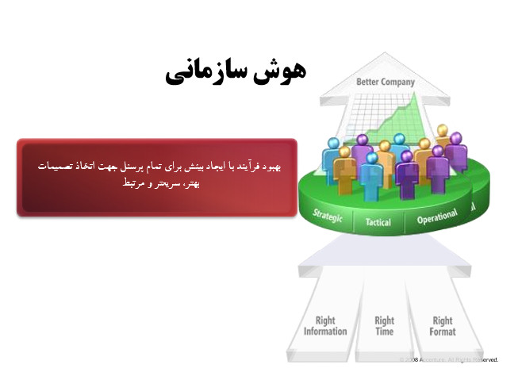

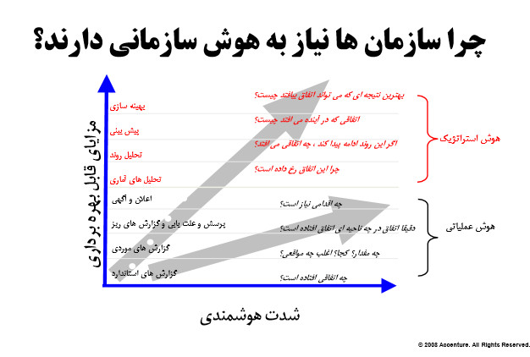

**هوش استراتژیک**

**بهترین نتیجه ای که می تواند اتفاق بیافتد چیست؟**

**سیستم های پشتیبان مدیران ارشد**

**• پشتیبانی از مدیران ارشد**

**• پرداختن به تصمیمات غیر روتین که نیاز به قضاوت، ارزیابی و بینش دارد**

**• به کارگیری دادهای رخ دادهای بیرونی) به عنوان مثال اطلاعات قانون**

**مالیاتی جدید( و همزمان خلاصه های اطلاعات سیستم های داخلی MISMISMIS و DSSDSS**

**• داشبوردهای مدیریتی آن لاین از حساب ها، بدهی ها، موجودی کالا، ...**

**انواع سیستم های اطلاعاتی از منظر سازمانی**

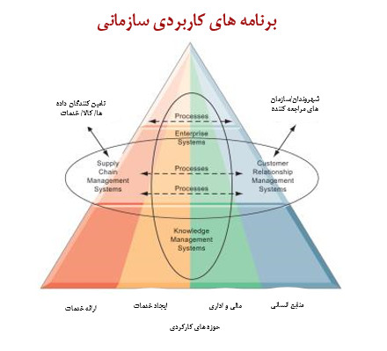

**کشف نیازمندی ها**

**اولین گام در ایجاد و استقرار سیستم های اطلاعاتی کشف نیازمندی ها می باشد**

**• نیازمندی های سیستم: چیزی که سیستم اطلاعاتی بایستی داشته باشد یا انجام دهد. به آن نیازمندی های کسب و کار نیز گویند. نیازمندی های سیستم به دو دسته کارکردی و غیرکارکردی تقسیم می شود.**

**• کشف نیازمندی ها: تكنیک های مورد استفاده تحلیلگران سیستم که برای شناسایی و استخراج مسائل و نیازمندی های سیستم در تعامل با کاربران مختلف میباشد.**

**نیازمندی های کارکردی**

**• نیازمندی های کارکردی: فعالیت ها و خدماتی که سیستم باید برای کاربران فراهم سازد.**

**• مثال. نیازمندی های کارکردی در سیستم آموزش و مؤسسه مالی: محاسبه معدل دانشجو**

**با اضافه کردن عبارت ... the system should…به ابتدای عبارات فوق میتوانید تشخیص دهید که یک عبارت نیازمندی کارکردی است یا غیرکارکردی.**

**– سیستم باید بتواند معدل دانشجو را محاسبه کند.**

**• مثالی از یک نیازمندی غیرکارکردی:**

**– سیستم باید کاربرپسند باشد.**

**• ویژگی ها وخصوصیاتی از سیستم که آن را برای کاربر رضایتبخش می سازد.**

**• می توان از چارچوب PIECES برای طبقه بندی نیازمندی های غیرکارکردی استفاده کرد.**

**طبقه بندی نیازمندی های غیرکارکردی با چارچوب PIECES**

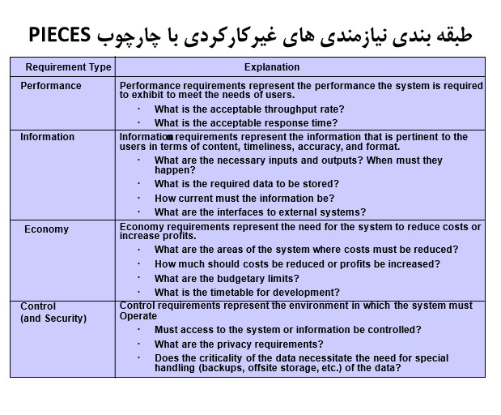

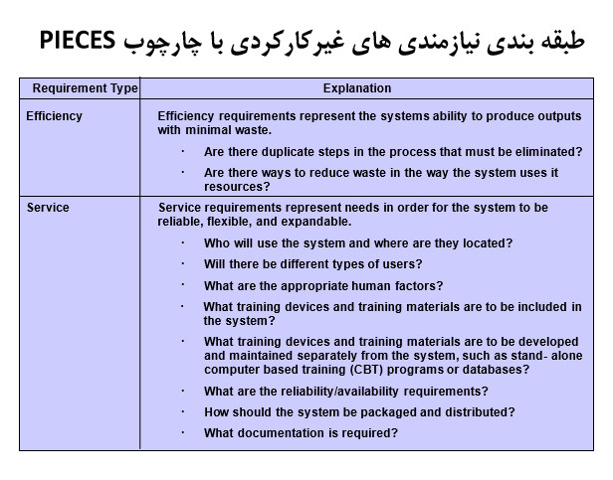

**یک سوال مهم !**

**به نظر شما، چرا تشخیصِ درستِ نیازمندی ها از اهمیت بسیار بالایی در پروژه توسعه سیستم اطلاعاتی برخوردار است؟**

**پیامدهای تشخیص نادرست نیازمندی ها**

**• افزایش قابل توجه هزینه های پروژه (نسبت به برنامه)**

**• افزایش قابل توجه زمان پروژه (نسبت به برنامه)**

**• نارضایتی از سیستم و عدم استفاده توسط کاربران**

**• افزایش قابل توجه در هزینه های دوره عملیات و نگهداری**

**• وجود نتایج نامعتبر، خطا و اشتباهات در سیستم**

**• بدنامی و عدم اعتماد به واحد فناوری اطلاعات سازمان**

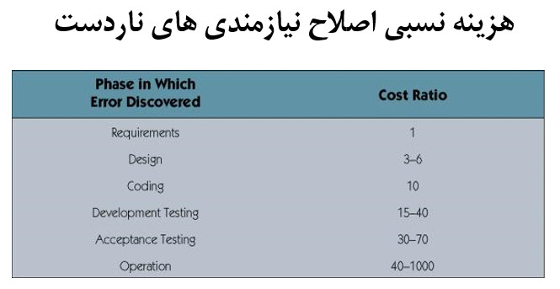

**این نتایج حاکی از اینست که هزینه اصلاح یک نیازمندی نادرست در فاز عملیات 40 تا 1000 برابر هزینه شناسایی در فاز تشخیص نیازمندی هاست.**

**بیان مبهم نیازمندی ها**

**وسیله ای برای جابجایی یک نفر از منزل به محل کار طراحی کنید**

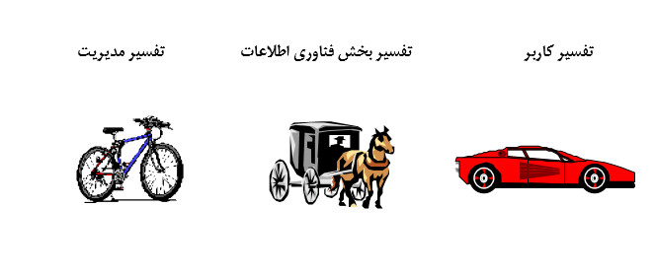

**معیارهای تعریف نیازمندی های سیستم**

**• سازگاری- نیازمندی ها نباید متناقض یا مبهم باشند.**

**• کامل بودن - نیازمندی ها تمامی ورودی ها و پاسخ های ممكن سیستم را تشریح نماید.**

**• امکان پذیری - نیازمندی ها با توجه به منابع و محدودیت های موجود امكان پذیر باشند.**

**• مورد نیاز بودن - نیازمندی ها واقعاً مورد نیاز بوده و اهداف سیستم را محقق سازند.**

**• دقیق بودن- نیازمندی ها به درستی بیان شوند.**

**• قابل ردیابی بودن - نیازمندی ها دقیقاً با کارکردها و ویژگی های سیستم منطبق باشد.**

**• قابل بررسی بودن – نیازمندی ها قابلیت بررسی در طول فرایند تست را داشته باشند.**

**فرایند کشف نیازمندی ها**

**1- کشف و تجزیه و تحلیل مسأله**

**2- کشف نیازمندی ها**

**3- مستندسازی و تجزیه و تحلیل نیازمندی ها**

**4- مدیریت نیازمندی ها**

**کشف نیازمندی ها**

**• پس از شناسایی مسائل، کشف نیازمندی ها آغاز می شود.**

**•:fact - finding فرایند انجام مجموعه ای از تحقیقات وجلسات، مصاحبه، پرسشنامه، نمونه برداری و غیره برای جمع آوری اطلاعات در مورد مسائل سیستم، نیازمندی ها و ترجیحات کاربران می باشد.**

**• امروزه تحلیلگران سیستم برای تشخیص درست نیازمندی ها، باید با روش های Fact -finding آشنا بوده و مهارت کافی در استفاده ازآنها را داشته باشند.**

**7 روش Fact – finding**

**نمونه برداری از مستندات**

**جستجو و دیدن سایت ها**

**مشاهده**

**پرسشنامه**

**مصاحبه**

**کلیشه برداری**

**برنامه ریزی نیازمندی های مشترک**

**مصاحبه**

**• مصاحبه تكنیكی است که در آن تحلیلگر سیستم از طریق تعامل رو در رو با کاربران به جمع آوری اطلاعات می پردازد.**

**• کاربردهای مصاحبه در پروژه توسعه سیستم:**

**کاربردهای مصاحبه در پروژه توسعه سیستم:**

**–Find facts**

**–Verify facts**

**–Clarify facts**

**–Generate enthusiasm**

**–Get the end**

**-user involved**

**–Identify requirements**

**–Solicit ideas and opinions**

**• مزایای مصاحبه:**

**– انگیزش و تشویق مصاحبه شونده به پاسخگویی**

**– کسب بازخور بیشتر از مصاحبه شونده**

**– تطبیق و مناسب سازی سوالات با افراد مصاحبه شونده**

**– مشاهده ارتباطات غیرکلامی مصاحبه شونده**

**• معایب مصاحبه:**

**– پرهزینه و وقت گیر**

**– وابستگی به موقعیت مكانی مصاحبه شونده**

**– وابستگی زیاد به مهارت های ارتباطی فرد تحلیلگر**

**انواع مصاحبه**

**• مصاحبه غیرساخت یافته**

**– صرفاً با یک هدف و موضوع کلی در ذهن تحلیلگر (گاهاً با تعداد کمی سوال مشخص) انجام می شود.**

**• مصاحبه ساخت یافته**

**– مجموعه مشخصی از سوالات برای طرح در جلسه مصاحبه وجود دارد.**

**انواع سوالات مصاحبه**

**• سوالات باز**

**– به مصاحبه شونده این امكان را می دهد تا به هر شیوه ای که مناسب می داند، به سوال پاسخ بگوید.**

**• سوالات بسته**

**– از مصاحبه شونده خواسته می شود تا در چارچوبی مشخص (مثلاً گزینه های مشخص) به سوال پاسخ دهد.**

**مراحل انجام مصاحبه**

**1 . انتخاب مصاحبه شوندگان**

**• کاربران نهایی**

**• کسب اطلاعات در مورد افراد و سوابق قبل از مصاحبه**

**2 . آماده سازی**

**• تهیه چک لیست مصاحبه**

**3 . شروع مصاحبه**

**• خلاصه سازی مسأله**

**• تشویق به مشارکت**

**• طرح سوال**

**4 . ادامه و پیگیری**

**• خلاصه و ثبت مصاحبه**

**ویرایش و تایپ مجـــدد؛ رسول صفـوی کارشناس روابط کار**

**اداره تعاون کار و رفاه اجتماعی شهرستان فیروزآباد**

**التماس دعا**